EJERCICIOS DE RECURSIVIDAD REALIZADOS EN LABORATORIO
- Obtener el mayor elemento de una lista.

(defun ObtenerMayor (lista)
(if (null lista) 0
(if (> (car lista) (ObtenerMayor (cdr lista)) (car lista)
(ObtenerMayor (cdr lista)))))

- Obtener todos los valores impares de una lista.

(defun ObtenerImpar (lista)
(if (null lista) nil
(if (/= (mod (car lista) 2) 0) (cons (car lista) (ObtenerImpar (cdr lista)))
(ObtenerImpar (cdr lista)))))

- Sumar los elementos pares que sean hojas en la lista.

(defun SumarPar (lista)
(if (null lista) 0
(if (equal (atom (car lista)) nil) (SumaPar (cdr lista))
(if (/= (mod (car lista) 2) 0) (SumaPar (cdr lista))
(+ (car lista) (SumaPar (cdr lista)))))))

- Se tiene la suma:

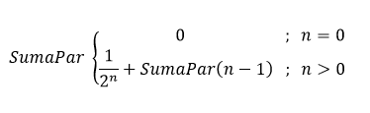

(defun SumaPar (n)
(if (equal n 0) 0
(+ (/ 1 (expt 2 n)) (SumaPar (- n 1)))))

